关于做好来苍返苍人员“安e居”登记的通告

（2021年7号）

为保障全县人民度过一个健康、平安的春节，根据国家及省市有关防控政策要求，结合我县实际，现就春运期间（2021年1月28日至3月8日）来苍返苍人员“安e居”登记工作通告如下：
一、登记人员范围
跨省来苍返苍人员、省内从事高风险职业人员(如进口冷链食品相关从业人员、口岸直接接触进口货物从业人员、集中隔离场所工作人员、物流从业〔外卖〕人员、超市生鲜区理货员、垃圾处理人员、公共交通司乘人员、出租车或网约车司机等）、既往确诊病例和已治愈无症状感染者、2个月内曾判定为密切接触者或密切接触者的密切接触者等。
二、登记途径
相关人员可选择任一申报方式在抵苍后12小时内做好登记报备。1.乡镇、村居（社区）报备。向乡镇、村居（社区）报备个人行程、从事工作等相关信息，由工作人员做好登记。2.网络申报。可通过“苍南发布”微信公众号--“安e居”进行申报，或通过微信小程序“安e居”进行申报（见下图）。
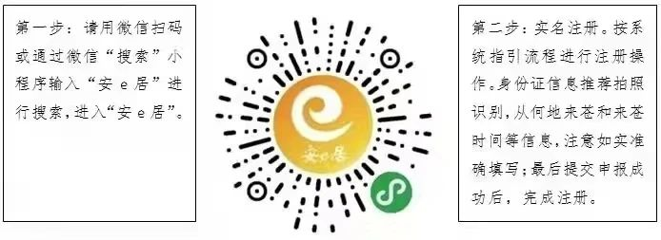

苍南县新型冠状病毒肺炎疫
情防控工作领导小组办公室
2021年1月28日

